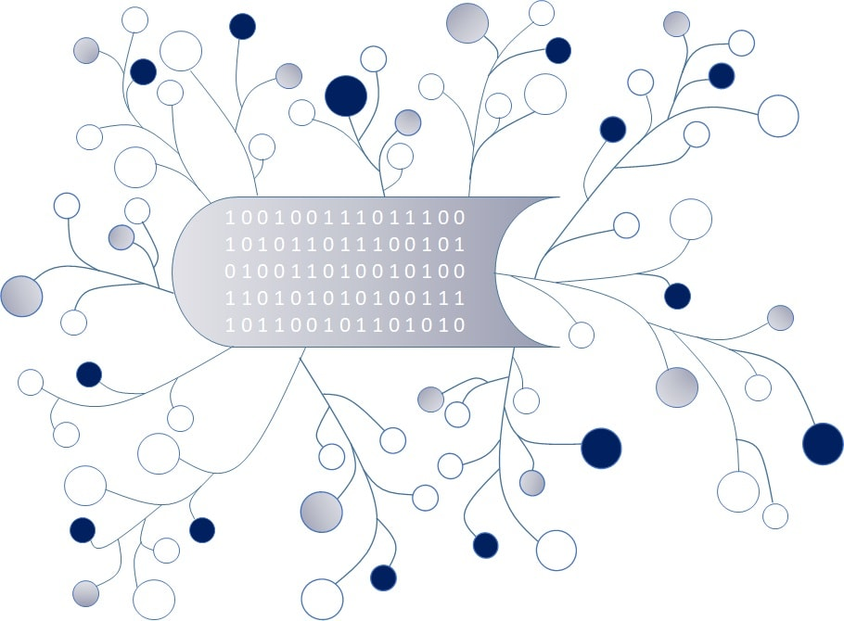
DigI-VET
Fostering Digitization and Industry 4.0 in vocational education

2018-1-DE02-KA202-005145

Matricea Rezultatelor Invatarii (LOM)

Noiembrie 2019
UPB – Marc Beutner

Project Title DigI-VET

Reference Number 2018-1-DE02-KA202-005145

Matricea Razultatelor Invatarii DigI-VET (LOM)

Prof. Dr. Marc Beutner, University of Paderborn (UPB), Germany

Scopul acestor informații și diagrame este de a ilustra modul în care rezultatele se aliniează metodelor și evaluărilor de predare și învățare în abordarea DigI-VET.

Aceasta LOM se concentreaza pe urmatoarele scopuri si obiective generale:
Această matrice a rezultatelor învățării este concepută pentru a culege informatii referitoare la dezvoltarea structurii curriculare concepute de noi pentru a integra digitalizarea și industria 4.0 în cursurile VET. Concentrarea pe o abordare a rezultatelor învățării facilitează adaptarea resurselor de inducție pedagogică. Aceasta oferă posibilitatea de a se ralia valorilor culturale și sociale specifice și asigură că problemele locale și subiectele necesare sunt abordate prin accesarea DigI-VET.

Subiectele abordate în cadrul măsurilor Digi-VET pentru persoanele care sunt profesori și formatori sau cursanți în domeniul ÎFP/VET sunt:
Partea generala a masurilorDigI-VET
- O scurtă privire de ansamblu asupra obiectivelor și scopurilor proiectului
- Introducere in planul de invatare DigI-VET
- Grupul tinta -
Caracteristici ale grupului tinta al proiectului DigI-VET, ale nevoilor si asteptarilor lui
- Introducere in platforma e-learning
Partea referitoare la subiectul masurilorDigI-VET:
- Definitii ale termenilor
- Descrierea istoriei digitizarii si industriei 4.0
- Nevoie de digitizare pe piata de astazi a muncii
- Situatia actuala si dezvoltarile viitoare
- Example de abordari in Industria 4.0 folosind Observatorul Online
- Exemple de bune practici de de integrare a digitalizării în scenarii și cursuri VET
Aspectele și provocările importante pentru persoanele care sunt Profesori șiFformatori sau Cursanți în domeniul ÎFP - VET sunt:
Importante pentru profesori și formatori în ÎFP sunt abordările pedagogice și ideea de a fi „facilitatori de învățare”, ca și stilul diferit de învățare, calitatea curriculei și sprijinul acordat acestora în special în ceea ce privește utilizarea platformei de învățare electronică și a resurselor.
O provocare specială în ceea ce privește curriculumul DigI-VET ar putea fi lipsa de timp. Prin urmare, principala provocare va fi angajarea în timp.
Pe lângă asta, principalele provocări sunt originalitatea, motivația elevilor, răbdarea în procesele de invatare și îndrumare și o tehnologie stabilă.
Este important ca măsurile să fie concise, scurte, relevante și livrate față în față într-un mod flexibil. Trebuie subliniate beneficiile participării trebuie pus un accent ridicat pe oportunitățile pentru întrebări și rețelele. Este necesar să se aloce timp adecvat nevoilor participanților.
One is addressing teachers and trainers in information measures and one is addressing the learners in the classroom situations of such teachers and trainers:
Pe baza rezultatelor cercetărilor primite de la partenerii DigI-VET, ar putea fi derivate următoarele două LOM-uri
Unul se adresează profesorilor și formatorilor, iar celalalt se adresează cursanților aflati in situațiile de de a fi in clasa unor astfel de profesori și formatori:

Matricea Rezultatelor Invatarii (LOM) pentru persoanele care sunt Profesori si Formatori in domeniul VET
(DIGI-VET LOM1)
Rezultat | Activitati de Predare si Invatare | Evaluare
După parcurgerea acestui curs, participanții (profesori / formatori) vor putea: | Participanții (profesori / formatori) vor fi învățați să obțină acest rezultat specific prin următoarele activități de învățare: | Participanții (profesori / formatori) vor fi evaluați cu privire la realizarea acestui rezultat specific prin următoarele sarcini de evaluare:
înțelege principalele aspecte, fundamentul și modulele măsurii DigI-VET, obiectivele proiectului, precum și filozofia DigI-VET. | Participanții vor fi informați printr-o prezentare ppt care oferă o imagine de ansamblu despre ideea si dimensiunea DigI-VET. | Un feedback oral și un chestionar scurt de evaluare reprezintă baza principală pentru evaluarea înțelegerii corecte a DigI-VET.
utilizați și dinamizați platforma de învățare electronică DigI-VET și funcțiile și elementele de susținere ale acesteia. | Participanții vor parcurge o demonstrație de viață. Prin urmare, cei sunt obligați să vadă și să reflecte asupra acțiunilor lor și, de asemenea, să facă singuri toate acțiunile. | Evaluarea va fi realizată pe forumul online DigI-VET. Va exista un loc ușor și independent de timp pentru a discuta, a împărtăși impresii și a primi feedback de la participanți și formatori
Organizati și creati sesiuni de invatare față în față, adecvate ideilor curriculare ale DigI-VET. | Participanții vor participa la un atelier de lucru (workshop) pentru a-și crea propriul plan de lecții. | În cadrul atelierului vor avea loc sesiuni de feedback și suport oral din partea formatorilor.
înțelegeți principiile cheie ale demersului pedagogic al DigI-VET. | Această înțelegere va reiesi de grupurile de discuții. Grupurile lucrează în echipe în funcție de așteptările și cerințele lor din programa si abordarea pedagogică. În prezentări, aspectele principale pot fi combinate și puse la dispoziție ca bază pentru discuții intense. | Evaluarea va fi realizată într-un ziar de perete al fiecărui grup pe care sunt documentate principalele principii cheie. Aceasta va fi baza feedback-ului oral.
să adaptati conținutul învățării la nevoile absolvenților | Procesul de adaptare va fi învățat in scurte studii de caz, care vor fi analizate și combinate cu experiențe practice. Aceste experiențe vor fi integrate de către participanți prin crearea propriilor conținuturi de învățare și a materialului didactic necesar. | Evaluarea procesului de adaptare se va face în două moduri, creând un scurt conținut propriu de învățare și materialul didactic necesar cursanților și printr-o discuție de grup cu feedback despre aceste conținuturi.
sa cunoasca teoria învățării și facilitarii proceselor de învățare, precum și sa o implementeze în sesiunile lor de educatie față în față. | Participanții pot realiza aceste aspecte de cunoaștere prin auto-învățare, cu ajutorul formatorilor. De asemenea, aceștia obțin o conștientizare a rolului lor printr-un joc -de-rol, în care fiecare trebuie să acționeze ca un facilitator de învățare. | Evaluarea va avea loc în situația in care comunicarea are loc direct și poate fi realizată și pe forumurile de discuții pentru a obține feedback direct.
sa recunoaca diferitele perspective privind digitalizarea și ideile diferite de definire a digitizării și digitalizării. | Participanții discută puncte de vedere diferite și iau parte la o discuție pro-contra. | Evaluarea cunoașterii propriilor probleme cu învățarea poate fi efectuată cel mai bine în mod oral într-un proces de discuții.
sa cunoasca istoria digitizării și a industriei 4.0 și sa țina cont de aceste cunoștințe în sesiunile lor față în față. | Participanții pot realiza aceste aspecte de cunoaștere prin auto-învățare cu sprijinul formatorilor și prin antrenamentul sistematic. oferit de acestia . | Evaluarea va avea loc în situația comunicării directe și poate fi realizată și pe forumurile de discuții pentru a obține feedback direct.
sa înțeleaga nevoia digitizării pe piata de astazi a muncii | Participanții discută o prezentare despre procesele de grup și rolurile din grupurile de învățare. Ei creează propria echipă de lucru și își stabilesc rolurile astfel incat sa proiecteze singuri o prezentare flipchart pentru a evidenția aspectul principal. | Evaluarea se va face prin crearea unei echipe proprii pentru a atinge un obiectiv care stă la baza feedbackului cu privire la regulile, comunicarea, roluri și eficiență a grupului.
sa fie conștienți de starea actuală și evoluțiile viitoare ale abordarii industriei 4.0 și digitizarii | Participanții parcurg diferite abordări și creează imagini de afișe proprii. | Feedback-ul comunicativ direct și descrierile scurte de ansamblu permit evaluarea conștientizării.
sa trateze activitatea abordand exemplele Industriei 4.0 oferite de Observatorul Online DigI-VET. | Participanții parcurg observatorul online și împărtășesc descoperiri și idei despre vitrinele firmelor. | ntr-o discuție pro-contra, participanții compară ideile oferite de Observatorul Online DigI-VET cu experiențele proprii și evaluează situațiile.
sa prelucreze așteptările și cele mai bune practici ale integrării digitalizării și industriei 4.0 în predarea și învățarea ÎPT/VET | Participanții discută aceste puncte într-un grup de discuții. | Procesele de feedback comunicativ direct permit evaluarea conștientizării așteptărilor și beneficiilor.

Matricea Rezultatelor Invatarii (LOM) pentru persoanele care sunt Cursanti in domeniul VET
(DIGI-VET LOM2)
Rezultat | Activitati de Predare si Invatare | Evaluare
După parcurgerea acestui curs, participanții (Cursantii) vor putea: | Participanții (Cursantii) vor fi învățați să obțină acest rezultat specific prin următoarele activități de învățare: | Participanții (Cursantii) vor fi evaluați cu privire la realizarea acestui rezultat specific prin următoarele sarcini de evaluare:
recunoaște diferite perspective asupra digitizării | Studenții discută puncte de vedere diferite și iau parte la discuții pro-contra. | Evaluarea cunoașterii propriilor probleme cu învățarea poate fi efectuată cel mai bine în mod oral într-un proces de discuții.
Explica si compara termenii de digitizare si digitalizare | Cursantii notează și compară definițiile industriei 4.0 și digitizarii. | Textul scris poate fi luat ca o evaluare, iar feedback-ul oral poate oferi cunoștințe despre modul în care elevii au înțeles definițiile și dacă sunt capabili să facă comparația.
Cunoaste istoria digitizarii | Elevii pot realiza aceste aspecte de cunoștințe prin intermediul materialului informațional și al unei discuții structurate. | Evaluarea va avea loc prin comunicare directă și feedback imediat.
cunoaste despre istoria industriei 4.0 | Elevii pot realiza aceste aspecte de cunoștințe prin intermediul materialului informațional și al unei discuții structurate. | Evaluarea va avea loc prin comunicare directă și feedback imediat.
Descrie nevoile de astazi ale digitizarii | Studenții oferă exemple ale lumii muncii și folosesc observatorul online pentru a obține informații mai profunde. Acestia creează un text sau un fișier audio cu descrierea unor astfel de situații. | Evaluarea prin feedback cu privire la textele sau fișierele audio ceea ce duce la o discuție aprofundată.
compara exemplele abordărilor Industriei 4.0 oferite de DigI-VET Online Observatory. | Studenții parcurg observatorul online și împărtășesc idei și idei despre vitrinele firmelor. Acestia completează o matrice de comparație. | Matricile completate ale cursanților pot fi folosite ca ziar de perete pentru a comunica despre comparații și pentru a evalua criteriile utilizate pentru lucrare, iar o discuție orală oferă feedback asupra nivelului de înțelegere.

